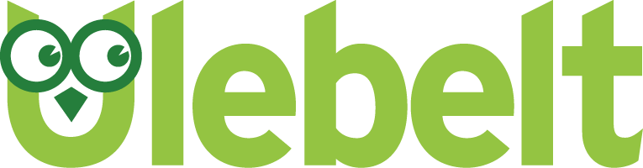
- Duurzame doe-projecten
- Natuur- en milieueducatie
- Educatieve stadsboerderij
Wij zoeken een enthousiast bestuurslid!
De Ulebelt levert een eigen bijdrage aan een meer duurzame samenleving. De maatschappelijke vraag naar duurzaamheid verandert. Daar wil de Ulebelt een toonaangevende rol in spelen.
- Wij zoeken een enthousiast bestuurslid, dat wil helpen bij het uitzetten van de nieuwe koers.
- Heb je een juridische achtergrond? Heb je enige bestuurservaring?
- Heb je affiniteit of kennis van bijvoorbeeld duurzaamheid, natuur- en milieueducatie en recreatie?
- Heb je een netwerk in de Deventer samenleving en politiek?
- Ben je bekend met ontwikkelingen in de zorg en recreatie?
Wil je een bijdrage leveren aan de doelstellingen van de Ulebelt? Kom dan ons team versterken!
Tijdsinvestering:
We hebben maandelijks een bestuursvergadering, er is met enige regelmaat een werkgroepenoverleg en er zijn incidenteel andere overlegmomenten. En eigen in te delen tijd voor taken op je eigen verantwoordelijksgebied.
Interesse:
Informatie over de organisatie, activiteiten, jaarverslag etcetera: kijk eens op onze website www.ulebelt.nl of op Facebook.
Voor informatie en aanmelding kan er per mail contact op worden genomen met de voorzitter van het bestuur, Peter Hermans. Mailadres peter.hermans@kpnmail.nl
Of met Annemieke Tonnaer, bestuurslid: annemieke.tonnaer@gmail.com

De Ulebelt levert een eigen bijdrage aan een meer duurzame samenleving. De maatschappelijke vraag naar duurzaamheid verandert. Daar wil De Ulebelt een toonaangevende rol in spelen. Wij zoeken een enthousiast bestuurslid met een juridische achtergrond, dat wil helpen bij het uitzetten van de nieuwe koers. Heb je affiniteit of kennis van bijvoorbeeld duurzaamheid, natuur- en milieu-educatie en recreatie? Heb je een netwerk in de Deventer samenleving en politiek? Ben je bekend met ontwikkelingen in de zorg en recreatie? Wil je een bijdrage leveren aan één van deze aandachtsgebieden? Kom dan ons team versterken!

